7 класс Контроль говорения №3.

Фамилия, имя_______________________________ Дата______________

Выберите фотографию и опишите человека на ней. У вас должен получиться связный рассказ (7−8 предложений).

План ответа поможет вам:
— the place
— the action
— the person's appearance
— whether you like the picture or not
— why

Start with: “I’d like to describe picture № ... . The picture shows …”

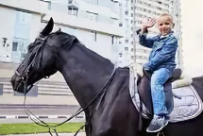 |  | 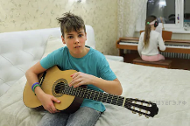
Photo 1 | Photo 2 | Photo 3

